УТВЕРЖДАЮ
Директор ООО «РИК «ФИС»
А.Г. Музыченко
1 ноября 2013 года
Размещение баннерной рекламы на портале SibBanks.ru

Описание |  |  | Стоимость изготовления | Стоимость размещения (руб/мес)**
Место  размещения | Размер (px)* | % показа
Главная страница | 240х60 | 100 % | 1 500 | 4 500
 | 240х120 |  |  | 7 000
 | 240х200 |  |  | 8 500
 | 240х240 |  |  | 10 000
 | 240х400 |  |  | 13 000
 | 720х60 (баннер-растяжка между блоками «Услуги банков Новосибирска» и «Специальные новости» |  |  | 15 000
Рубрики | 240х60 |  |  | 2 000
 | 468х60 |  |  | 3 000
* Расценки на баннеры других размеров устанавливаются индивидуально.
** При размещении баннера более чем на двух страницах скидка 10%
_____________________________________________________________________________________
Образцы размещения *
(О наличии свободных позиций предварительно уточняйте у операторов)

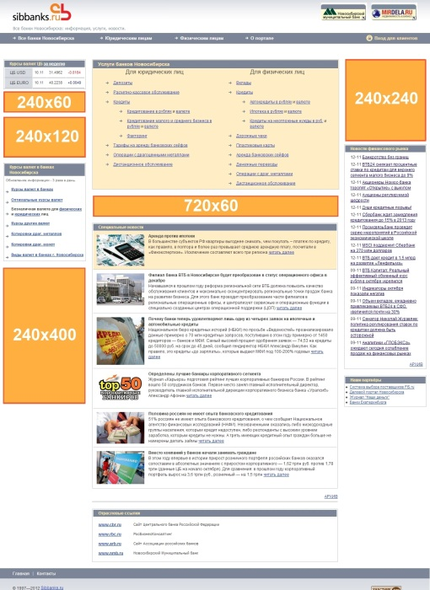

* Размеры баннеров могут варьироваться на каждой позиции

Хотите узнать больше? ЗВОНИТЕ
7(383)212-57-27

